ФНС обновила методику оценки
финансового состояния юридических лиц
Обращаем внимание на Приказ ФНС России от 17.05.2024 N ЕД-7-31/398@.
Документ находится в ИБ «Российское законодательство (Версия Проф)» / ИБ «Российское законодательство» / ИБ «Нормативные документы».

 | ИЗ ДОКУМЕНТА ВЫ УЗНАЕТЕ  Налоговики в новой редакции изложили методику оценки компаний на базе личного кабинета налогоплательщика юрлица.  Организации теперь вправе выбрать в личном кабинете один из 2 шаблонов выписки. Их привели в приложениях к приказу. В шаблонах могут быть разные наборы критериев. Расширили перечень критериев, по которым оцениваются параметры финансово-хозяйственного состояния юридического лица на втором этапе оценки.
 | РЕКОМЕНДУЕМЫЙ ПОИСК В КОНСУЛЬТАНТПЛЮС  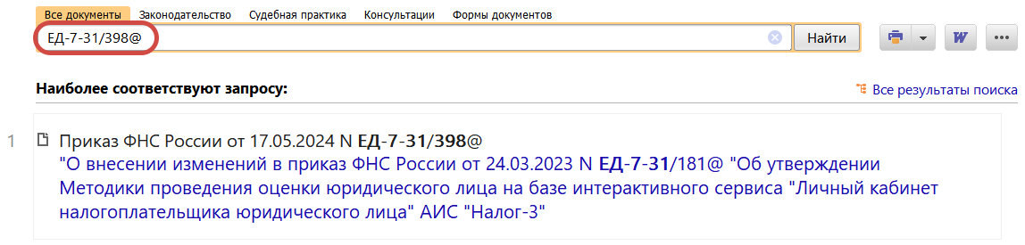
 | ДОПОЛНИТЕЛЬНАЯ ИНФОРМАЦИЯ  Какие ещё возможности даёт личный кабинет налогоплательщика, подскажет Готовое решение: Личный кабинет налогоплательщика-организации (КонсультантПлюс, 2024).
 | 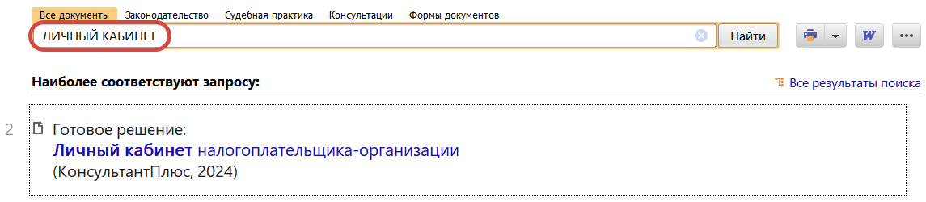
1

